ВСЯ ПРАВДА О СПАЙСЕ

Spice (в переводе с английского – «приправа, специя») – это вид курительной смеси, который представляет собой вид травы с нанесённым химическим веществом. Проще говоря, спайс – это сильнодействующий наркотик. Как и многие другие наркотические средства, спайс обладает психоактивным действием: влияет на функционирование нервной системы, приводит к изменению психического состояния.
Для изготовления спайса используют такие растения как: карликовый шлемик, гавайская роза, шалфей, лотос. Однако исследования, проведённые в 2008—2009 годах, показали, что действие Spice и аналогичных смесей обусловлено не растительными компонентами, а синтетическими агонистами каннабиноидных рецепторов различной химической природы (содержание в различных партиях варьируется): олеамид, дибензонпираны, фенилацетилиндолы, нафталииндолы, циклогексилфенолы.
Спайс продаётся в отдельных пакетиках. В каждом из них, определённое количество смеси, но в одном и том же продукте, может быть абсолютно разный состав, поэтому, когда его курят, никто не знает, какой эффект он даст. «Классическое» употребление вещества – через курительную трубку, однако на чёрном рынке есть препараты, на которые нанесен психотроп (марки), и даже инъекционные варианты. Независимо от способа употребления, спайс, являясь особо опасным психоактивным веществом, наносит огромный вред здоровью.
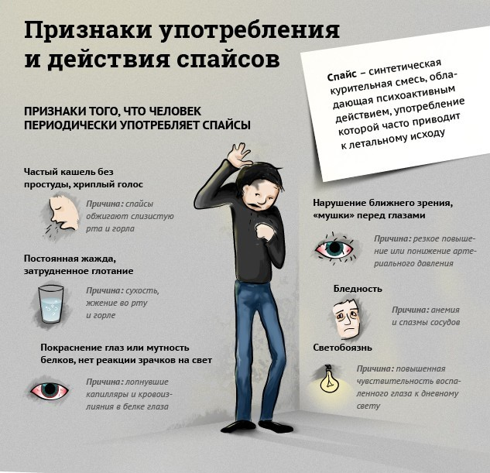
Какой вред от спайса? Продавцы этого товара утверждают, что смеси абсолютно безвредны и обладают легким антистрессовым действием. На самом деле спайс негативно влияет как на общее состояние организма, так и на каждый внутренний орган.
Травы, входящие в курительную смесь, вызывают галлюцинации, а в соединении с синтетической пропиткой оказывают токсическое действие. В целом, эффект после курения спайса схож с эффектом после употребления тяжелых наркотиков: может возникнуть паника, неконтролируемый страх, наступает паралич мышц и расстройство дыхания.
Каннабиоиды поражают легкие, сердечно-сосудистую и репродуктивную системы. При регулярном употреблении возможны необратимые изменения головного мозга.
Химическая составляющая спайса при курении разносится кровью по всему организму. У людей, постоянно курящих этот микс, снижается интеллект и поражается нервная система.
Многие зависимые от спайса обращаются к врачу с жалобами на постоянные боли в сердце, даже в состоянии не под «кайфом». Значительно возрастает вероятность внезапной остановки сердца.
Нарушения в репродуктивной системе также серьезны. У мужчин возникают проблемы с эрекцией, и снижается подвижность сперматозоидов, у женщин сбивается цикл.
При передозировке возникает тяжелое расстройство психики, и человек становится опасным для себя и окружающих. Под действием курительной смеси появляется состояние счастья, эйфории, происходящее воспринимается как нереальное. Начинаются зрительные и слуховые галлюцинации. Без очередной дозы наступает депрессия, ухудшение самочувствия, проявляется агрессия. Нередко в таком состоянии приходят мысли о самоубийстве или убийстве. Последствия приема спайса могут быть фатальными.
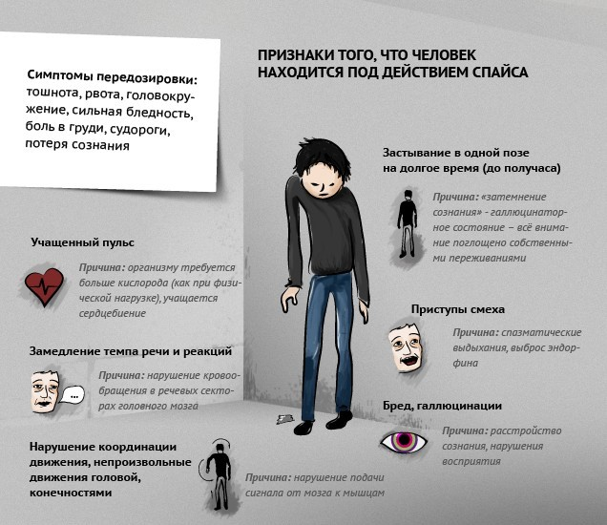

В Беларуси проблема спайсов и прочих подобных наркотических веществ появилась в 2008-2009 годах. Тогда в страну пришли первые «полулегальные» смеси для курения, марки и другие психотропы. Милиция добивалась запрета той или иной формулы, используемой в наркотике, довольно долгий срок, что позволяло дилерам торговать ядом на полулегальной основе неделями и месяцами.
28 декабря 2014 года Президент подписал декрет, которым закрепляются положения, позволяющие оперативно запрещать оборот на территории Беларуси новых психоактивных веществ (курительных смесей, "спайсов") и привлекать к ответственности их распространителей. Предусматривается уточнение понятия аналогов наркотиков, позволяющее относить к ним более широкий спектр химических веществ. Максимально упрощается процедура отнесения новых психоактивных веществ к наркотикам и введения тем самым запрета на их незаконный оборот в Беларуси, который будет ужесточать ответственность за преступления в сфере незаконного оборота наркотиков.
Так как данное вещество присутствует на нашем рынке лишь около 10 лет, а его опасность установлена ещё позже, лечение потребителей затруднено. Традиционные методики не приносят эффекта, есть как случаи относительно быстрой и стабильной ремиссии, так и полные провалы.
Если Вы или Ваши близкие стали жертвой этой болезни, не стоит питать себя иллюзиями – справиться с бедой самостоятельно не получится. Нужно срочно обратиться за помощью к профессионалам, что существенно увеличивает шансы на успех.
Оставляя ситуацию без контроля, не вмешиваясь, вы рискуете, что уже в скором времени она разовьется и приведет к самым тяжелым последствиям!
Спайс - это высокотоксичный и сильнодействующий наркотик!

